Для начала нужно разобраться, что же такое веб-страница. Это документ с гипертекстовой информацией, доступной в Интернете. Площадка, на которой человек выкладывает какие-то сведения, а посетитель страницы может ее воспринять.

Но можно проще, – это файл, написанный при помощи какого-либо языка программирования, имеющий свое название. Если открыть этот файл, то простой пользователь ничего не поймет. В качестве переводчика нам служит браузер, который считывает информацию и предоставляет ее в готовом виде, доступном для восприятия любому пользователю.

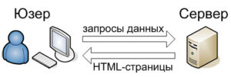

**Принцип загрузки веб-сайта**

